Министерство науки и высшего образования РФ
Пензенский государственный университет
Кафедра «Вычислительная техника»

ОТЧЕТ
по лабораторной работе №3
по дисциплине «Разработка кроссплатформенных приложений»

на тему «Обработка исключительных ситуаций»
Вариант №4

Выполнили: ст. гр. 22ВВВ1
Ганин И.Р.
Курушин Я.С

Приняли:
Юрова О.В.

Пенза, 2025
Цель работы: изучить механизм обработки исключительных ситуаций.
Задание: Модифицировать приложение из предыдущей лабораторной работы, реализовав проверку вводимых данных с использованием механизма исключений. Необходимо создать свой класс, унаследованный от класса Exception, и генерировать исключение, если возникает попытка создать экземпляр класса RecIntegral со значениями, не являющимися числами в диапазоне от 0,000001 до 1000000. В качестве обработки исключения необходимо выводить диалог, содержащий предупреждение о некорректности введенных данных.
Ход работы
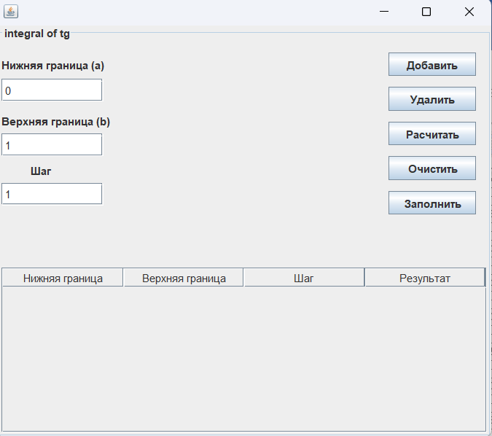
Рисунок 1 – Попробовали ввести значение меньше 0,000001
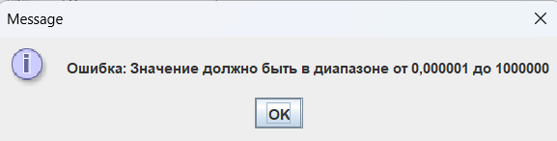
Рисунок 2 – получили сообщение об ошибке
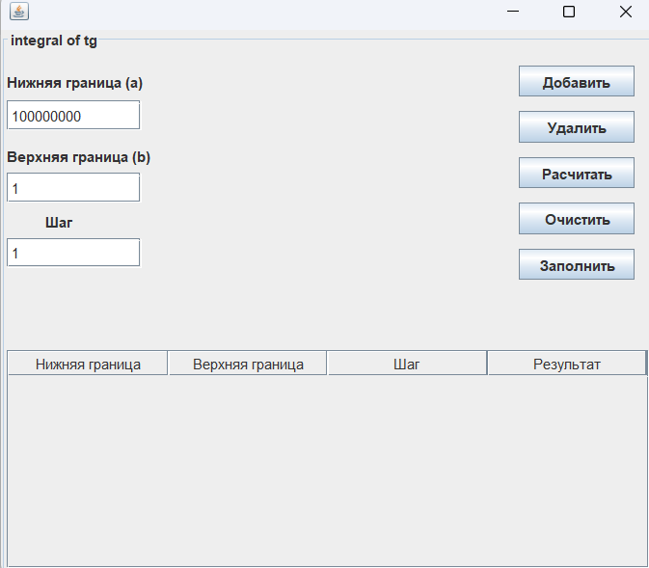
Рисунок 3 – Попробовали ввести значение больше 1000000
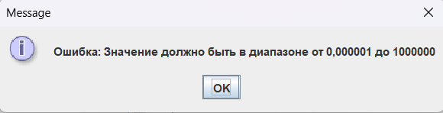
Рисунок 4 – получили сообщение об ошибке
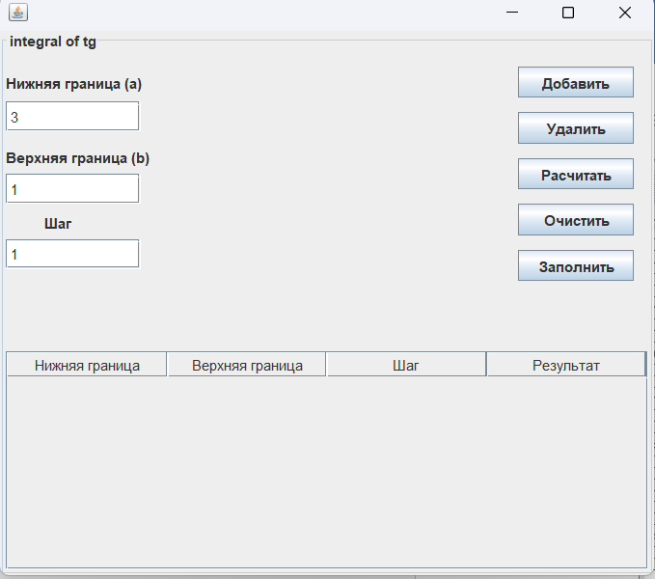
Рисунок 5 – Попробовали ввести значения нижней границы, которое больше чем верхняя

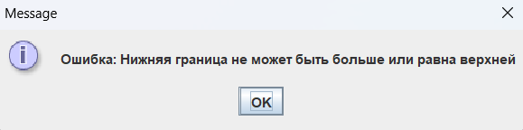
Рисунок 6 – получили сообщение об ошибке

Вывод
В ходе выполнения лабораторной работы изучили библиотеку стандартных коллекций Java Collections Framework, позволяющую хранить различные структуры данных.

